「こころの窓」地理 No、２９
こんにちは。気分はどうですか。
今日もこころの窓を開けてくれてありがとう。ではボチボチはじめましょう。

今日のお題は「オーストラリアの移民と文化」です。
オーストラリアは１８世紀の後半にイギリスの植民地になりました。その後オーストラリアで金が採れることが分かり、たくさんのイギリス人が移住して来たのです。しかし、安い賃金で働く中国人もたくさん移住してきたので、仕事がなくなると困るという理由から、イギリスの白人達は白豪主義（はくごうしゅぎ）と呼ばれる政策を行いました。この白豪主義というのは、ヨーロッパからの移民以外を制限したのです。つまり白人以外は移住できなくしたのです。この政策は１９７０年頃まで続きました。
しかし、この政策は世界中から人種差別だとして非難され、また、アジアの国々とオーストラリアとの貿易が盛んになったことから、１９７９年にこの政策は廃止されました。その後、中国や東南アジアからの移住が進み、オーストラリアにはたくさんの民族が住むようになりました。このようにいろんな民族が一緒に住む社会を多文化社会（たぶんかしゃかい）といいます。
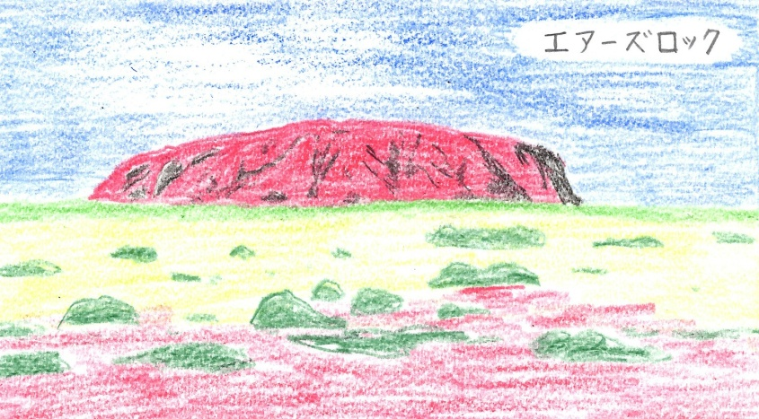
また、オーストラリアには、もともとアボリジニと呼ばれる先住民（せんじゅうみん）が住んでいました。しかし、この人達は移住してきたイギリス人によって殺されたり、土地を奪われて内陸の砂漠地帯へと追いやられたのです。長い間苦しめられてきたアボリジニですが、１９９３年にようやく先住権（せんじゅうけん）が認められ、もともと住んでいたところに戻ることができたのです。さらに、現在ではオーストラリア政府がアボリジニを保護したため、生活水準も向上し、白人と同じような生活が保障されはじめたのです。
右の絵はオーストラリアの中央にある岩山で「エアーズロック」といいます。アボリジニの聖地（聖なる土地）です。

同じように、ニュージーランドにも、もともとマオリという先住民が住んでいました。そこへイギリス人が移住してきたため、アボリジニと同じような迫害（はくがい）を受けました。しかし、イギリスで大人気のスポーツであるラグビーが、マオリとイギリス人の関係の改善に役だったのです。ニュージーランドで、世界最強といわれるラグビーチームであるオールブラックスに、マオリの若者が参加し活躍しはじめたのです。そして、その選手達が、チームの試合が始まる前に、マオリの踊り「ハカ」を取り入れたことで、オールブラックスの人気がさらに高まりました。こうしてラグビーというスポーツを通して、人種差別はなくなったそうです。ニュージーランドもすばらしい国ですが、ラグビーというスポーツもすばらしいですね。

お疲れ様。では復習問題へ！

復習問題
１．イギリス人がなぜ白豪主義を行ったのか、その理由をまとめてください。

２．先住民アボリジニについてまとめてください。

３．先住民マオリについてまとめてください。

解答
１．オーストラリアは１８世紀の後半にイギリスの植民地になりました。その後オーストラリアで金が採れることが分かり、たくさんのイギリス人が移住して来たのです。しかし、安い賃金で働く中国人もたくさん移住してきたので、仕事がなくなると困るという理由から、イギリスの白人達は白豪主義（はくごうしゅぎ）と呼ばれる政策を行いました。この白豪主義というのは、ヨーロッパからの移民以外を制限したのです。つまり白人以外は移住できなくしたのです。この政策は１９７０年頃まで続きました。しかし、この政策は世界中から人種差別だとして非難され、また、アジアの国々とオーストラリアとの貿易が盛んになったことから、１９７９年にこの政策は廃止されました。
２．オーストラリアには、もともとアボリジニと呼ばれる先住民が住んでいました。しかし、この人達は移住してきたイギリス人によって殺されたり、土地を奪われて内陸の砂漠地帯へと追いやられたのです。長い間苦しめられてきたアボリジニですが、１９９３年にようやく先住権が認められ、もともと住んでいたところに戻ることができたのです。さらに、現在ではオーストラリア政府がアボリジニを保護したため、生活水準も向上し、白人と同じような生活が保障されはじめたのです。
３．ニュージーランドには、もともとマオリという先住民が住んでいました。そこへイギリス人が移住してきたため、アボリジニと同じような迫害を受けました。しかし、ニュージーランドで、世界最強といわれるラグビーチームであるオールブラックスに、マオリの若者が参加し活躍しはじめたのです。そして、その選手達が、チームの試合が始まる前に、マオリの踊り「ハカ」を取り入れたことで、さらに人気が高まり、ラグビーを通して人種差別はなくなったそうです。
お疲れ様でした。ではまた次回のこころの窓で勉強しましょう。

